Pomůcky: zvuková karta, elektretový mikrofon opatřeny konektorem typu jack 3,5 mm, dva kuličkové padostroje sestavené dle klasického provedení (první: 40 cm, 80 cm, 120 cm, 160 cm; druhý: 10 cm, 40 cm, 90 cm, 160 cm), kovová deska (plech na pečení).
Postup práce: Mikrofon zapojíme do mikrofonního vstupu zvukové karty a umístíme cca ve vzdálenosti 30 cm od okraje plechové desky, viz obr. 21.
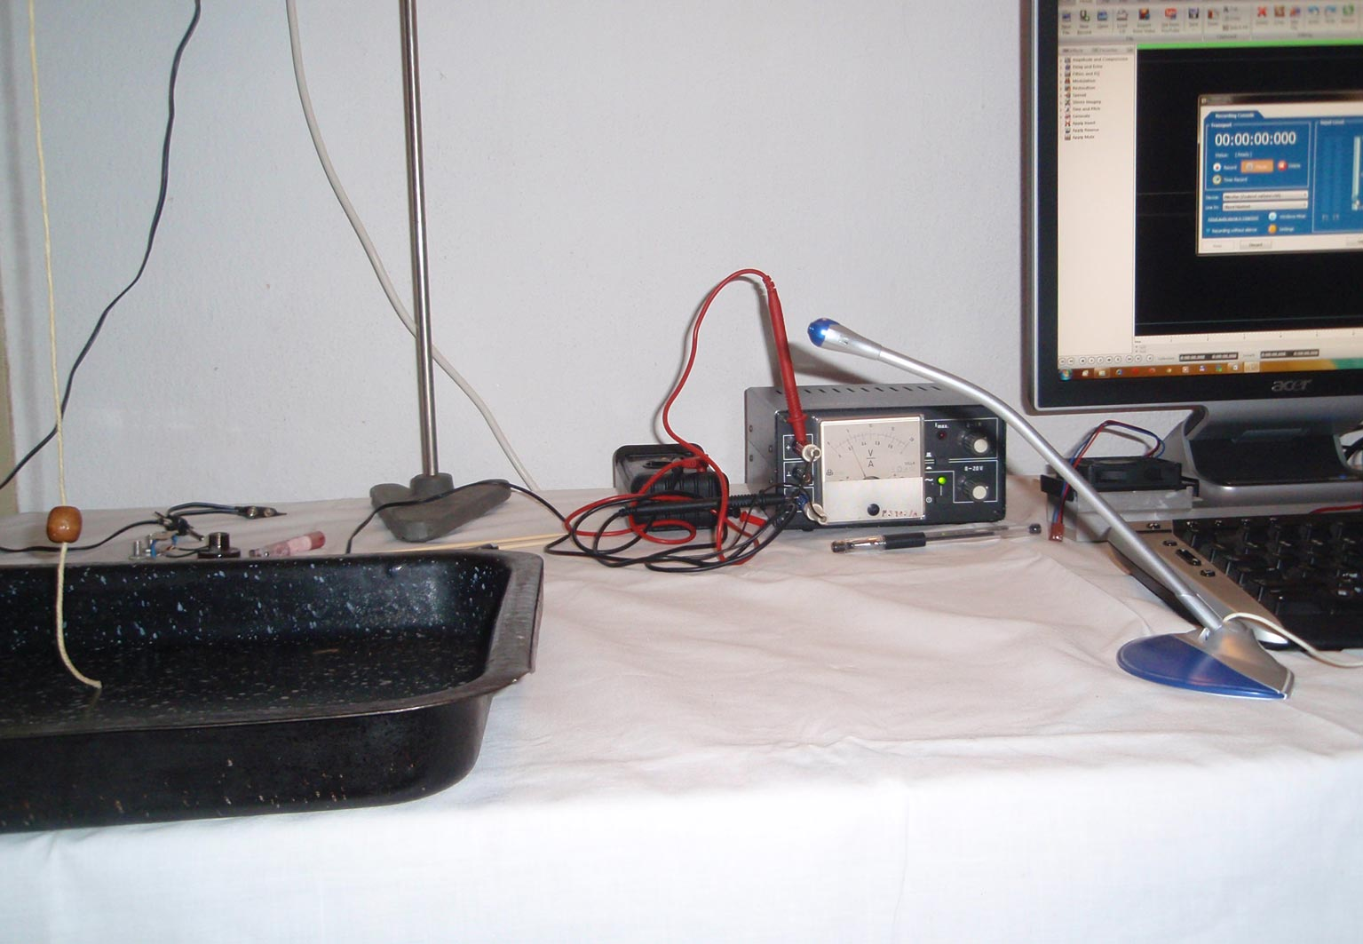
Obr. 21 Umístění mikrofonu

Pak spustíme program Free Audio Editor v režimu nahrávání (New recording). Postupně zvedneme oba padostroje tak, aby se konec provázku dotýkal plechové desky, a padostroj pustíme. Pomocí programu určíme na obrazovce se zaznamenaným signálem časové okamžiky dopadu kuličky na plech. V případě padostroje s rovnoměrně rozmístěnými kuličkami je zaznamenaný signál nepravidelný, u druhého naopak je vzdálenost dvou sousedních pulzů vždy stejná, viz obr. 22 a obr. 23.
Náhled signálu:
Zde je vzájemný časový interval mezi dopady dvou po sobě dopadajících kuliček cca 130 ms, teoreticky vypočtená hodnota je pak rovna 143 ms.
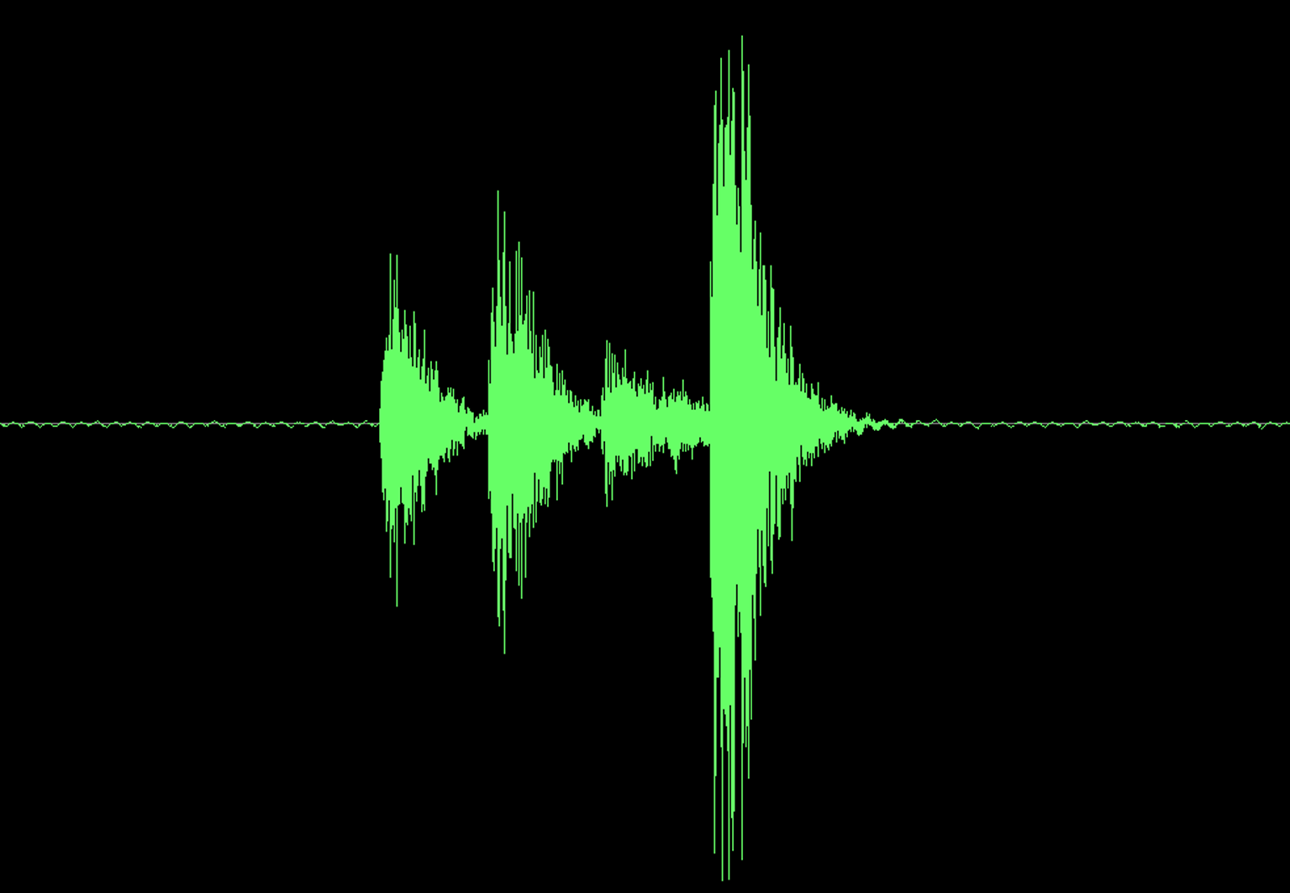
Obr. 22 Záznam signálu u padostroje s nerovnoměrně rozmístěnými kuličkami

V druhém případě rovnoměrně rozmístěných kuliček byly odečteny hodnoty času mezi dopady 110 ms, 75 ms a 71 ms (teoretické hodnoty jsou pak 118 ms, 91 ms a 76 ms).
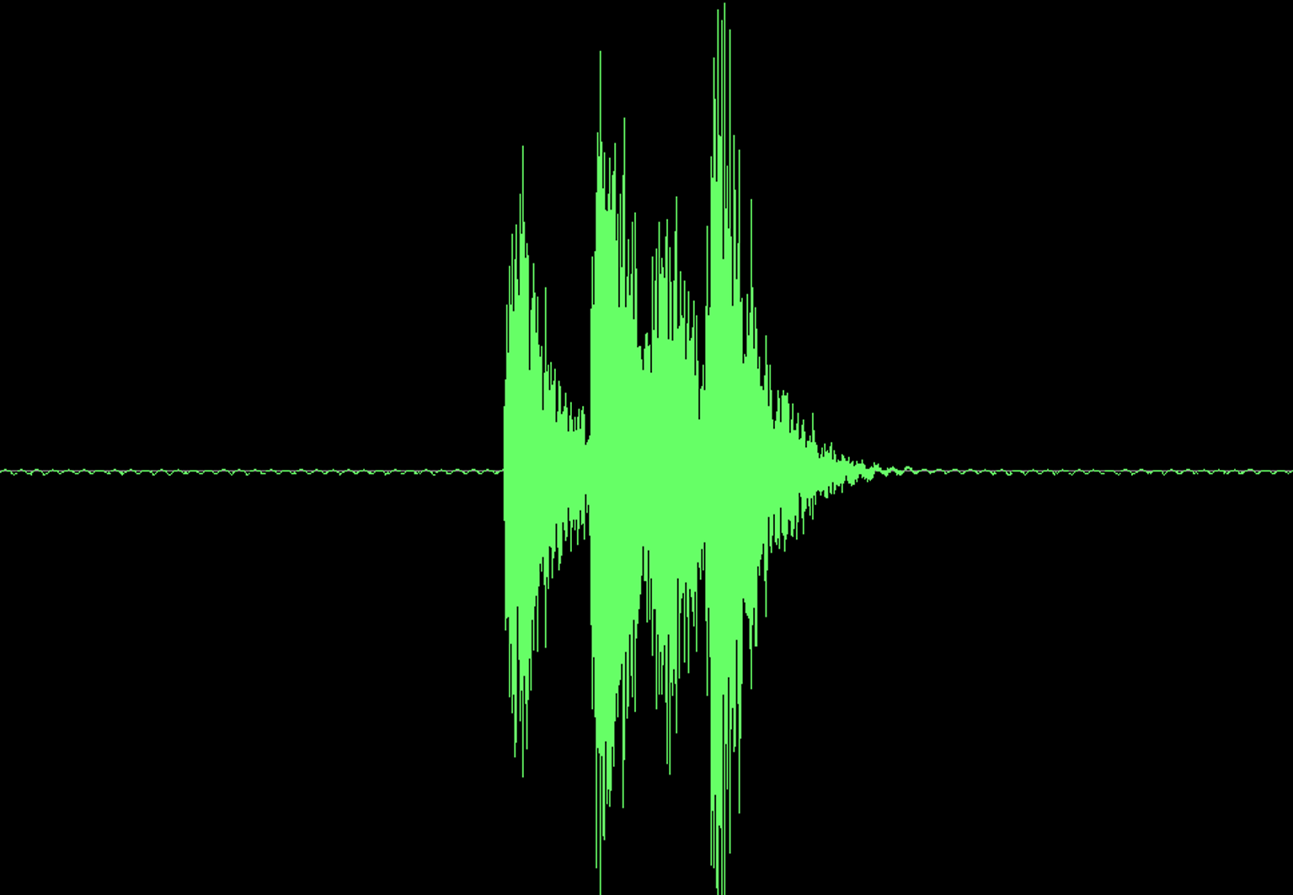
Obr. 23 Záznam signálu u padostroje s rovnoměrně rozmístěnými kuličkami
Didaktické poznámky: experiment můžeme provést v rámci výkladové hodiny jako problémový pokus. Zeptáme se studentů, jaký slyšitelný rozdíl bude v puštění obou padostrojů do plechové nádoby. V rámci laboratorních prací pak můžeme experiment pojmout jako ověření závislosti pro dráhu a rychlost volného pádu nebo měření hodnoty tíhového zrychlení. Kvalitativně provedený pokus, který obvykle vyhodnotíme jen na základě poslechu, můžeme nahradit tedy poměrně přesným kvantitativním experimentem, ve kterém žáci měří časové intervaly dopadu kuliček a ze zjištěných hodnot mohou dopočítat dráhu a srovnat tyto výsledky s teoreticky určenými hodnotami. Mikrofon nesmíme umístit příliš blízko desky (méně než 50 cm), protože díky velké citlivosti mikrofonu pak program zaznamenává i vícenásobné odrazy stejné kuličky od desky. Optimální vzdálenost mikrofonu od kovové desky je asi 2 m. Při vyhodnocení signálu s rovnoměrně rozmístěnými kuličkami bývá někdy problém v optickém rozlišení druhého a třetího maxima. Zde si pak pomůžeme přehráním zvukového záznamu do reprobeden nebo sluchátek a označíme si tak příslušné časy dopadu.

Srovnání se soupravou ISES a klasickou metodou
Srovnáme-li měření pomocí zvukové karty s klasickou metodou, můžeme konstatovat, že oproti běžnému provedení, které má kvalitativní charakter, můžeme pomocí zvukové karty realizovat velmi přesné kvantitativní měření.
Výhodou proti systému ISES je obecně ve všech případech skutečnost, že nepotřebujeme žádné přídavné moduly, u kterých žáci neznají vnitřní strukturu a princip činnosti, a vystačíme si s jednoduchými pomůckami, jejichž princip činnosti studenti znají nebo jim ho dokážeme stručně a rychle vysvětlit. To má z našeho pohledu větší pedagogický přínos pro pochopení fyzikálních dějů než používání pomůcek, jejichž princip je často neznámý i samotnému pedagogovi. Výhodou systému ISES je okamžitá grafická podoba závislosti dráhy na čase a možnost odečtu hodnot z daného počítačem vytvořeného diagramu, nicméně i zde lze tento handicap nahradit použitím nějakého tabulkového procesoru jako např. MS Excel, který z naměřených a odečtených hodnot dokáže graf sestavit také. Studenti si navíc procvičí práci s tvorbou grafu v MS Excel, čímž se rozvíjí mezipředmětové vztahy a posiluje názornost využití tabulkového procesoru pro vědecké účely.
Zařazení experimentu ve výuce
Experiment můžeme zařadit do výkladové hodiny jako demonstrační pokus či problémovou úlohu nebo v rámci laboratorních prací jako žákovský pokus s variantou ověření vztahů pro volný pád nebo měření tíhového zrychlení.

